**EMENDA MODIFICATIVA Nº , DE 24 DE MARÇO DE 2023**

**“Inclui os parágrafos 1° e 2° ao art. 1º do Projeto de Lei 32/2023”.**

Autores: **Andre da Farmácia.**

**Art. 1º** - Inclui os parágrafos 1° e 2° ao art. 1º do Projeto de Lei 32/2023, passando a constar a seguinte redação:

***Art. 1º*** *Esta Lei dispõe sobre autorização para a criação do programa Incubadora de Empresas no âmbito do município de Sumaré.*

***§ 1º A medida contida no presente projeto de lei tem como metas o estabelecimento medidas de incentivo e apoio à inovação, à pesquisa científica, à produção, capacitação e serviços de base tecnológica, no ambiente empresarial, acadêmico e social.***

***§ 2º A presente medida possibilitará, ainda, que as micro e pequenas empresas se estabeleçam em locais (incubadoras) adequados e com baixíssimo custo para viabilizarem seus negócios, até atingirem a maturidade necessária para se tornarem autossuficientes.***

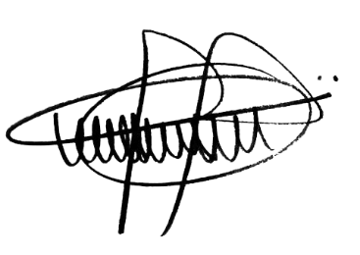

Câmara Municipal de Sumaré, 24 de março de 2023.

**ANDRE DA FARMÁCIA**

Vereador

Partido Social Cristão – PSC